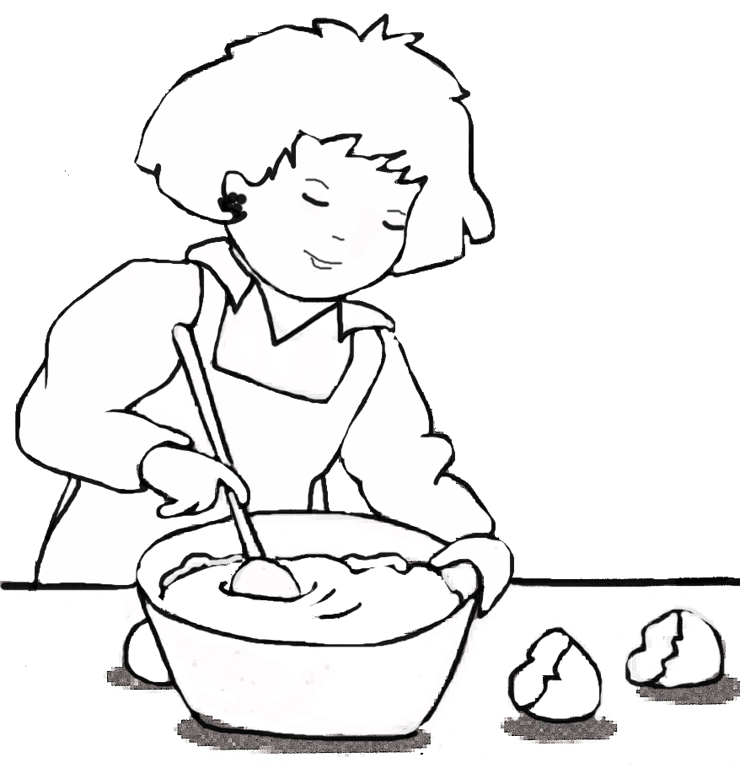
LE GATEAU AUX POMMES LE GATEAU AUX POMMES

1 - LES INGREDIENTS 1 - LES INGREDIENTS

4 belles pommes acidulées 4 belles pommes acidulées
3 œufs 3 œufs
3 verres de farine 3 verres de farine
2 verres de lait 2 verres de lait
1 verre de sucre en poudre 1 verre de sucre en poudre

REALISATION DU GATEAU REALISATION DU GATEAU

Mettre dans un saladier les 3 verres de farine. Mettre dans un saladier les 3 verres de farine.
Ajouter le verre de sucre en poudre. Ajouter le verre de sucre en poudre.

Creuser un puits et y casser les 3 œufs. Creuser un puits et y casser les 3 œufs.

Verser les 2 verres de lait. Verser les 2 verres de lait.

Mélanger bien le tout. Mélanger bien le tout.

Peler les pommes et les couper en lamelles. Peler les pommes et les couper en lamelles.
Les ajouter à la pâte et continuer à mélanger. Les ajouter à la pâte et continuer à mélanger.

Beurrer un plat allant au four et y mettre le mélange. Beurrer un plat allant au four et y mettre le mélange.
Faire cuire une heure à four doux (numéro 4 ou 5). Faire cuire une heure à four doux (numéro 4 ou 5).
LE GATEAUX AUX POMMES 3 – Réponds par des phrases complètes.

1 - Voici 3 images. Numérote-les dans l’ordre. Que faut-il faire avant de verser les deux verres de lait ?

……………………………………………………. :
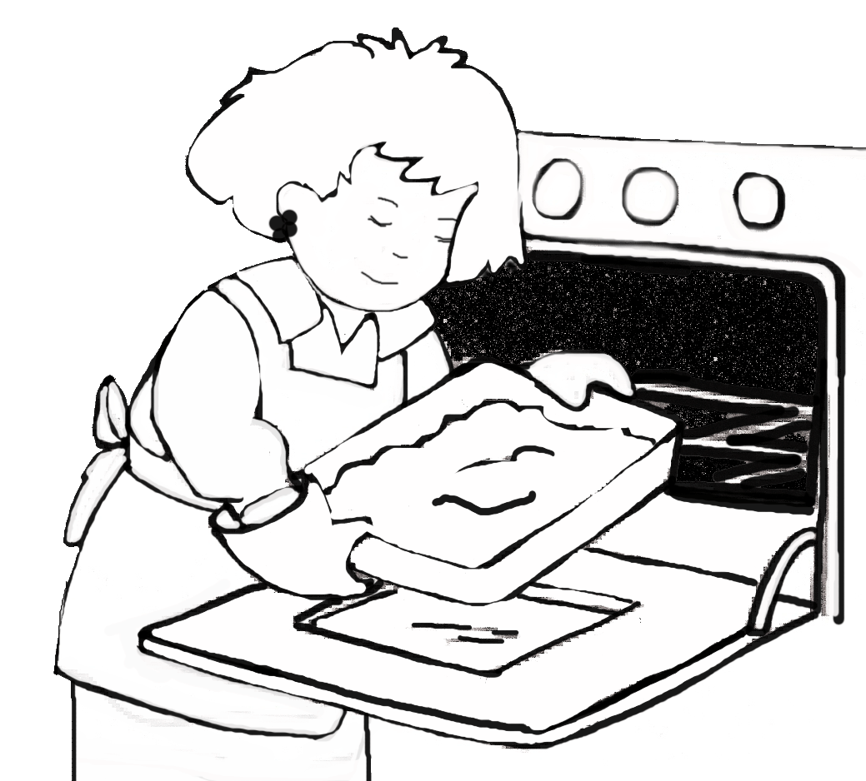
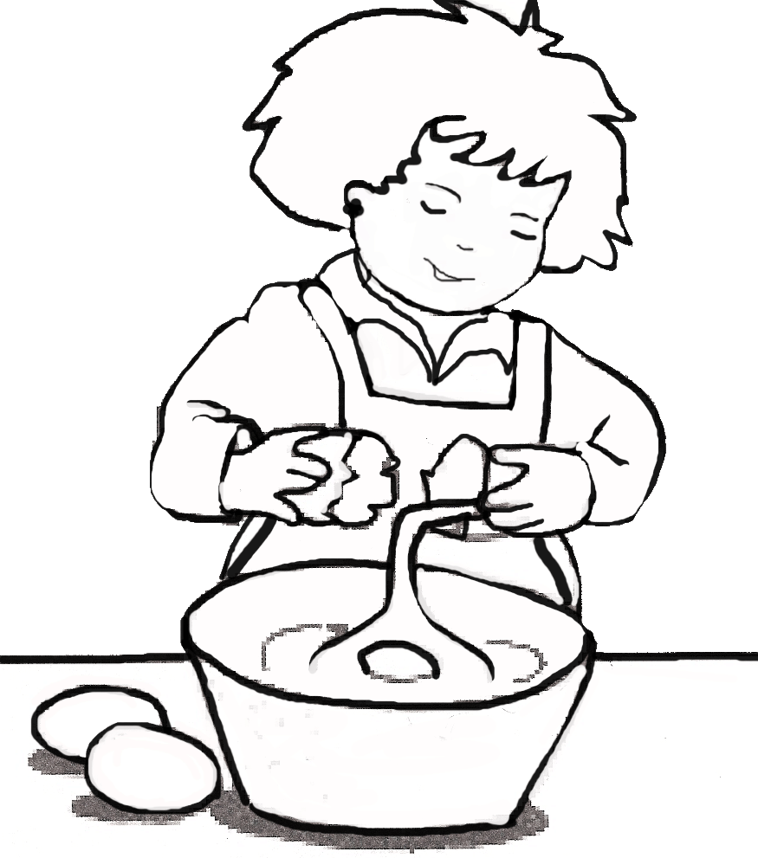

1 - …………………………………………………
2 - …………………………………………………
3 - …………………………………………………

… / 3 …/3

2 - Coche seulement ce qui est nécessaire pour faire ce gâteau. Que faut-il faire ensuite ?
………………………………………………… :

un paquet de levure un verre de sucre 1 - ………………………………………………
2 - ………………………………………………
trois œufs un verre de lait ……………………………………………..
3 - ………………………………………………
deux verres de lait du beurre ……………………………………………..

trois verres de farine de l’huile …/ 3
4 - Que se passe-t-il sur l’image ?
quatre pommes douces quatre pommes acidulées
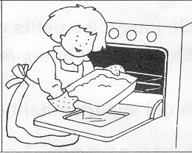

… / 6

